مکانیسم هم رسوبي سیلیکون کاربید با کبالت الکترولیت

چکیده
مکانیسم هم رسوبي برای کاربید سیلیکون با کبالت الکترولیت مورد مطالعه قرار گرفت. یک مدل نظری از هم رسوبي در اینجا توسعه داده شده که بینشی کامل تر به مکانیزم هم رسوبي الکترولیتی را از مدل Guglielmi فراهم می کند. این مدل بیان عمومی تر در رابطه با درصد وزن ذرات تعبیه شده برای چگالی جریان در غلظت ذرات تعلیق مختلف برای سیستم هم رسوبي CO-SiC را ارائه می دهد که نمی تواند توسط مدل Guglielmi توصیف شود.
علاقه به پوشش های کامپوزیت رسوب شده الکترود به سرعت با توجه به برنامه های کاربردی مهندسی جدید مورد انتظار آنها افزایش یافته است. چنین پوشش هایی توسط هم رسوبي ذرات ریز خنثی در ماتریس فلزی از الکترولیت یا حمام الکترولس تولید می شوند. به عنوان مثال، یک پوشش کبالت در رابطه با ذرات کربید سیلیکون توسعه داده شد و بسیار موفق ثابت شده است.
اگر چه این تکنیک به طور قابل ملاحظه ای از نقطه نظر عملی توسعه داده شده است، جزئیات نظری در مکانیسم هم رسوبي به خوبی درک نمی شود. سه مکانیسم، یعنی، گنجاندن مکانیکی، الکتروفورز، و جذب ذرات خنثی بر روی کاتد، برای توضیح هم رسوبي مشاهده شده پیشنهاد شده است. اهمیت نسبی این سه فرایند را نمی توان از کار تجربی به صورت برخی از نتایج ضد و نقیض استنباط نمود. Guglielmi یک مدل ریاضی برای رسوب الکترود ذرات خنثی پیشنهاد کرده است که بر اساس جذب دو مرحله پی در پی است. در مرحله اول جذب شل وجود دارد که اساسا دارای شخصیت فیزیکی است که نتایج آن درجه بالایی از پوشش کاتد توسط ذراتی است که در تعادل با ذرات در محلول تعلیق قرار دارند. این ذرات هنوز هم در محاصره یون های جذب شده و مولکولهای حلال هستند. در مرحله دوم این نمایش تجزیه می شود به طوری که جذب الکتروشیمیایی قوی ذرات در کاتد صورت می گیرد، یعنی، جذب قوی. ذرات خنثی جریان به طور دائم متصل به کاتد هستند و به تبع آن در رسوب گنجانده می شوند. فرمول بنابراین استنباط این است که
[1]
که در آن CP غلظت ذرات معلق، α کسر حجمی ذرات در رسوب، F، W، و d ثابت فارادی، وزن اتمی و چگالی رسوب شده الکترود فلز، به دست آمد. پارامترهای i0 و A مربوط به رسوب فلز و در معادله Tafel ثابت هستند. به طور مشابه، پارامتر V0 و B مربوط به رسوب ذرات خنثی است. K از ایزوترم جذب لانگمور مشتق شده است و اساسا به شدت تعامل بین ذرات و کاتد بستگی دارد. اعتبار این مدل برای سیستم های هم رسوبي مختلف مانند SiC و ساختار TiO2 با نیکل از حمام sulfamate، -A1203 با مس از حمام اسیدی سولفات مس، A1203 با نیکل از حمام واتس، و TiQ2 با مس از حمام سولفات مس اسیدی تایید شده است. با این حال، برخی از سیستم های هم رسوبي از کلیت این مدل سوال می کنند، مانند -AL - O3α با مس از حمام سولفات مس اسید و A1203 با طلا از حمام سیانید. مدل Guglielmi می تواند درصد وزن ذرات در رسوب ها و جریان رابطه چگالی نشان داده شده در شکل 1 را توصیف نماید. مدل کلی تری برای سیستم هم رسوبي باید توسعه داده شود.
Foster و Kariapper یک عبارت ریاضی را پیشنهاد نموده اند که می تواند اثر علم نیرو وجنبش را توصیف نماید. Ceils و همکاران یک مدل ریاضی از یک رویکرد آماری از اختلاط ذرات پیشنهاد نموده اند. به علت روابط پیچیده بین برخی از این عوامل (چگالی جریان انتقال، چگالی جریان محدود کننده، مقدار یون جذب شده بر روی ذرات، انتشار ضخامت لایه، پارامتر تعامل بین آزاد و جذب یون ها با توجه به اثر چگالی جریان، و غیره)، مقدار کار محدودی برای اثبات اعتبار این دو مدل انجام شده است.
مدل کلی تری در اینجا برای توصیف مکانیسم روند هم رسوبي الکترولیتی پیشنهاد می شود و توسط نتایج تجربی از سیستم کبالت کاربید سیلیکون الکترولیتی تایید شده است.

تجربی
قدرت درجه ساینده کاربید سیلیکون (مواد شیمیایی Yakuri (α-SiC) برای 3μm برای بررسی مورد استفاده قرار گرفت. پودر کاملا در استون حلال پاک شد. و با اسید نیتریک رقیق گرم برای حذف هر گونه ناخالصی آلی پرداخت شد، به طور کامل در آب مقطر شسته و خشک شد. تمام مواد شیمیایی در درجه معرف بودند و بدون تصفیه بیشتر استفاده شدند. حمام سولفات کبالت با حل شدن 100 گرم / DM 3 CoSQ 9 7H20، 15 گرم / DIN 3 CoC12 9 6H20، 10 گرم / DM 3 KC1، و 25 گرم / DM و 3 H3BO3 در آب مقطر آماده سازی شد. آزمایش آبکاری در یک راکتور اکریلیک با دو تیغه (شکل 2) انجام شد. کاتدهای برنج عمودی در مرکز راکتور طراحی شده قرار داده شدند به طوری که یکنواختی خوبی از رسوبات می تواند به دست آید. یکنواختی چگالی جریان در راکتور طراحی شده از توزیع ذرات رسوب شده توسط میکروسکوپ نوری کنترل شد. نتایج نشان می دهد که یکنواختی خوب در راکتور طراحی شده به دست آمده است. غلظت پودر سیلیکون کاربید استفاده شده در تعلیق در الکترولیت از 2-10 g/dm3 تغییر می نمود. حمام در 30±1 درجه راه اندازی شد، چگالی جریان به کار گرفته شده در محدوده برابر 0.1 تا 6 DM / 2 بود، pH در 4 کنترل می شد و تعداد کلی کولن 310 C در هر دسته بود. ورقه های کبالت الکترولیت به عنوان آند به کار گرفته شدند در حالی که برنج به عنوان کاتد بودند. در این نوع باتری، الکترودها در روش معمول متصل شدند.
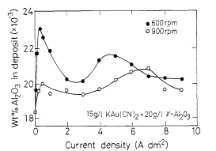
شکل 1. درصد وزن ذرات در رسوب در مقابل چگالی جریان در سرعت های چرخش متفاوت
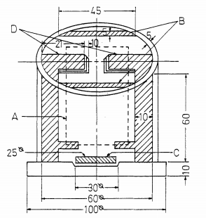
شکل 2. جزییات مربوط به راکتور های الکترولیتی (A) کاتد (ب) آند (C) همزن مغناطیسی و (D) تیغه ها.
منبع تغذیه به صورت منبع جریان مستقیم به کار گرفته شد. حمام با میله پوشش تفلون مغناطیسی نوار به کار انداخته شد. میزان ترکیب در 400 دور در دقیقه کنترل شد. وزن کل رسوب ها توسط تعادل بسیار ریز مشخص شد. درصد وزن کاربید سیلیکون در رسوب ها توسط طیف سنجی فلورسنت اشعه ایکس مورد تجزیه و تحلیل قرار گرفت. قبل از این اندازه گیری، استانداردهای آماده شده و رسوبها زمین شدند و با 1μm تعلیق الماس در rpm 150 و N100 و به مدت 20 ثانیه صیقل شدند (Struers، Abramin).

مدل نظری
شرح مدل - همانطور که در شکل 3 نشان داده شده است، لایه جذب شده از گونه های یونی اطراف ذرات خنثی ایجاد شد در حالی که ذرات به محلول آبکاری اضافه شدند. روش آن از محلول حجمی به رسوب ذرات خنثی از طریق سه مرحله ادامه می یابد (I) ذرات عمدتا توسط همرفت اجباری انتقال پیدا کردند (ب) ذرات با ابر جذب شده یونی خود آزادانه در سطح کاتدی جذب شدند
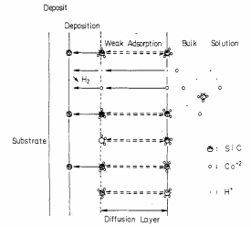
شکل 3. دنباله واکنش هم رسوبي در مدل پیشنهادی.
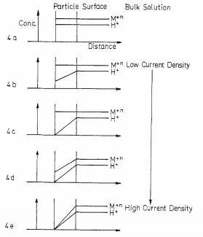
شکل 4. پروفیل غلظت H جذب § و شرکت یون § ذرات در چگالی های مختلف جریان
و (III) ذرات به طور برگشت ناپذیر در ماتریس فلزی توسط کاهش برخی از یونهای جذب شده گنجانیده شدند. یونهای CO 2 در محلول حجمی از طریق لایه انتشار پخش می شوند و بر روی سطح کاتد برای برآورده کردن خواسته های روند کاهش رسوب می شوند. جریان جزئی به منظور کاهش یون های + H مصرف می شود که از طریق لایه انتشار از محلول حجمی پخش می شوند. یون جذبی پیشنهاد شده + H و CO 2+ هستند. در حالت پایدار، یک لایه انتشار و مشخصات غلظت بر روی سطح ذرات گسترش می یابد همانطور که در شکل 4 نشان داده شده است. هنگامی که چگالی جریان اعمال شده کم باشد، یون های جذبی +H در ذرات کاهش می یابند. شیب غلظت یون های H+ روی ذره همانطور که در شکل 4b نشان داده شده است، توسعه می یابد. افزایش چگالی جریان، باعث کاهش غلظت یون ذره H + می شود. غلظت H + یون بر روی ذره در مورد محدودکننده به (شکل 4C) صفر نزدیک می شود. اگر چگالی جریان بیشتر افزایش یابد، هر دو غلظت یون های جذبی H + و Co 2 + بر روی ذرات کاهش می یابد. شیب غلظت یون های H + و Co 2 + توسعه می یابد (شکل 4D). غلظت یون های H + و Co 2 + بر روی سطح ذرات به صفر می رسد (شکل 4E).
توسعه مدل - درصد وزن جاسازی شده ذرات با نرخ رسوب از یون های فلز و ذرات تعیین می شود. این دو فرایند به شرح زیر هستند.
رسوب فلزی - اگر چه ممکن است یونهای فلزی از محلول آبکاری و یا ابر جذب یونی بیایند، به طور عمده از محلول آبکاری می آیند. از آنجا که مرحله تعیین نرخ کاهش یونهای فلزی، واکنش انتقال بار است، نرخ رسوب یونهای فلزی را می توان بدین صورت بیان نمود
که در آن Vm نرخ رسوب یونهای فلزی، گرم / دقیقه، 'K ثابت نرخ رسوب فلز؛ i چگالی جریان، A/dm2. راندمان جریان است؛ و θ پوشش قوی جذب است
رسوب ذرات - سرعت رسوب ذرات با کاهش یون جذب شده بر روی ذرات شل جذب شده تعیین می شود. پروفیل غلظت H + و CO 2+ در سطح ذرات به صورت نشان داده شده در شکل 4 است.
(مورد 1) هنگامی که چگالی جریان کم است. بر طبق مدل Guglielmi برای رسوب ذرات خنثی، 7، میزان رسوب ذرات برابر سرعت جذب قوی ذره است. فرآیند رسوب ذرات می تواند به عنوان یک فرایند الکتروشیمیایی با بیان Tafel] در نظر گرفته ششود. سرعت رسوب ذرات در مدل Guglielmi به صورت زیر پیشنهاد شد
که در آن V0 ثابت فرایند رسوب ذرات است. شبیه به ثابت یک فرایند الکتروشیمیایی و تابعی از غلظت گونه واکنش است. از آنجا که نرخ رسوب ذرات توسط کاهش یون جذب شده بر روی ذره مشخص می شود، این ثابت متناسب با غلظت جذب +H بر روی سطح ذرات در چگالی جریان پایین است. غلظت پروفایل H + و Co2+ در شکل نشان 4b داده شده است. میزان رسوب ذرات می تواند بدین صورت بیان شود
که در آن VP میزان رسوب ذرات، g/min؛ k ثابت سرعت از رسوب ذرات [H +] X = 0 غلظت +H بر روی سطح ذرات؛ B1 ثابت در معادله Tafel؛ η پتانسیل بیش از حد V؛ K ثابت تعادل جذب سست است، و CP محتوای ذرات در تعلیق g/dm3 است.
معادله 4 اصلاح معادله جذب قوی در مدل Guglielmi است. غلظت یون H + بر روی سطح ذرات برابرست با
که در آن [H +] * غلظت یونهای H + در محلول حجمی؛ و VP، سرعت محدود کننده رسوب ذرات به علت کاهش یون H+ جذب شده در ذره است. جایگزینی معادله. 5 در معادله 4 برابر می شود با
هنگامی که مقدار ذرات در محلول حجمی، CP، ثابت است، معادله. 6 می تواند بدین صورت بیان شود
(مورد 2) هنگامی که چگالی جریان بالا است - نرخ رسوب ذرات با کاهش جذب +H و CO2+ در ذره تعیین می شود. غلظت پروفایل یونهای + H و CO2+ در سطح ذرات در شکل d4 نشان داده شده است. سرعت رسوب ذرات می تواند بدین صورت بیان شود
که در آن KS ثابت سرعت رسوب ذرات [شرکت + S] X = 0 غلظت یون جذب شده Co2+ در سطح ذره است
، و B2 ثابت در معادله Tafel است.
به طور مشابه، معادله. 8 می توان به صورت زیر به دست آید
که در آن [Co2+] غلظت یون های Co2+ در بخش عمده محلول و VP، میزان رسوب محدود کردن ذرات با توجه به کاهش یون های جذب شده Co2+ روی ذره است.
هنگامی که مقدار ذرات در محلول حجمی، CP، ثابت باشد، معادله. 9 می توان بدین صورت باشد
(مورد 3) هنگامی که کاهش یون جذب شده +H و Co2+ در ذره هر دو توسط انتشار محدود شود- در این مورد، پروفیل غلظت یون های +H و Co2+ در شکل e4 نشان داده شده است. سرعت رسوب ذرات می تواند بدین صورت بیان شود
که در آن 1VP، نرخ رسوب ذرات در مورد جریان محدود کننده است در هر دو یون های جذب شده است؛ و K3 ثابتی است که بستگی به ضرایب غلظت و انتقال جرم یون های +H و Co2+ در محلول حجمی دارد. معادله 11 می توان بدین صورت دوباره مرتب شود
درصد وزن ذرات در رسوبات را می توان بدین صورت بیان نمود
پیش بینی های مدل برای درصد وزن جاسازی شده ذره را می توان با محاسبه معادله 13 به دست آمده آورد.

نتایج و بررسی ها
اثر چگالی جریان بر درصد وزن ذره های جاسازی شده در مطالب مختلفی از ذرات در محلول. - اثر چگالی جریان بر درصد وزن ذره های جاسازی شده در غلظت های مختلف تعلیق ذره در شکل 5 نشان داده شده است. در ابتدا درصد وزن کاربید سیلیکون در رسوبات کاهش می یابد، سپس با افزایش چگالی جریان در ناحیه چگالی جریان کم افزایش یافت. درصد وزن کاربید سیلیکون در رسوب ها دارای یک ماکزیمم در منطقه چگالی جریان بالا است. بالاترین میزان ذرات در محلول تعلیق ، به درصد وزن ذرات بالاتر در رسوبات منتج می شود (شکل 5). نتایج نشان داده شده در شکل 5 مشابه با شکل 1 هستند. نشان داده شد که سیستم های هم رسوبي Co-SiC و Al2O3-Al دارای رفتار مشابهی هستند که نمی تواند توسط مدل Guglielmi شرح داده شود.
اثر چگالی جریان بر روی نرخ رسوب ذرات در محتوای مختلفی از ذرات در محلول – سرعت رسوب ذره را می توان از محصول به دست آورد
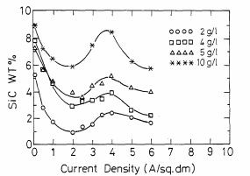
شکل 5. اثر چگالی جریان بر درصد وزن ذرات در رسوب در محتوای مختلف ذرات در محلول ، شرایط عمل، pH برابر 4.0، درجه حرارت = 30 و سرعت تکان دهنده = 400 دور در دقیقه است.
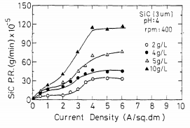
شکل 6. اثر چگالی جریان بر میزان رسوب ذرات در مطالب مختلفی از ذرات در محلول، شرایط عمل، pH برابر 4.0 است. درجه حرارت = 30 و سرعت تکان دهنده = 400 دور در دقیقه
کل نرخ رسوب و درصد وزن جاسازی شده ذره. کل میزان رسوب تعیین تعادل بسیار ریز تعیین شد. اثر چگالی جریان سرعت رسوب ذرات در محتوای مختلفی از ذرات در محلول در شکل 6 نشان داده شده است. نتایج این مفهوم را میرسانند که سرعت رسوب ذره با افزایش چگالی جریان افزایش یافت و دارای میزان رسوب محدود کننده (VP، H +) در چگالی جریان کم بود (0.1-2 A/dm2). هنگامی که چگالی جریان در طیف وسیعی از 2 تا 6 DM / 2 قرار دارد میزان رسوب ذرات با افزایش چگالی جریان افزایش می یابد و دارای دیگر سرعت رسوب محدود کننده است (VP1،). با محتوا بیشتر ذره در محلول، نرخ رسوب ذره بالاتر می شود. هنگامی که چگالی جریان کم است، میزان رسوب ذرات با کاهش جذب یون H+ یون در بین ذرات تعیین می شود. از آنجا که کاهش جذب یونهای H + در ذرات دارای یک جریان محدود کننده است، میزان رسوب ذرات دارای سرعت رسوب محدودکننده است (VP، H +)، همانطور که در شکل 6 نشان داده شده است. هنگامی که چگالی جریان بالا باشد، نرخ رسوب ذرات با کاهش یون های جذبی +H و Co2+ تعیین می شود. میزان رسوب محدود کننده ذرات توسط محدود جریان کننده یون های H و Co2+ جذب شده روی ذرات در چگالی جریان بالا تعیین می شود. شرح کیفی مطابق با موارد در ملاحظات نظری است. میزان رسوب محدودکننده تسهیم یافته با کاهش یون Co2+ جذب شده روی ذره (Vp,co2+) می تواند بدین صورت به دست آید
که در آن Vp,1 و Vp,h+ نرخ رسوب محدودکننده در چگالی جریان بالا کم و هستند. مقادیر Vp,h+، Vp,1 و Vp,co2+ در محتوای مختلف ذره از محلول در جدول 1 نشان داده شده است با مقدار بالاتر ذرات در محلول، مقادیر Vp,h+، Vp,1 و Vp,co2+ بالاتر است.
اثرات چگالی موثر جریاتن بر روی نرخ رسوب یون های کبالت در ذرات مختلف در محلول -. چگالی جریان موثر را می توان از محصول چگالی جریان و بهره وری جریان به دست آورد. جریان کارایی بالاتر از 90 درصد در این سیستم هم رسوبي است.
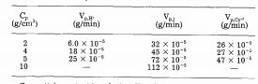
جدول 1. میزان رسوب محدود کننده ذرات مختلف در محتوای مختلف ذرات در محلول.
CP، مقدار ذرات در محلول VP H +، میزان رسوب ذرات محدود کنده تعیین شده توسط کاهش یون H+ جذب در در ذرات. Vp,Co2+، میزان رسوب ذرات محدود کنده تعیین شده توسط کاهش یون جذبی Co2+ یون بر روی ذرات، VP، L، نرخ محدود کننده رسوب ذرات.
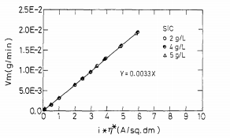
شکل 7. اثرات چگالی موثر جریان بر روی نرخ رسوب یون های کبالت در محتوای مختلفی از ذرات در محلول، شرایط عمل، pH برابر 4.0، درجه حرارت = 30 و تکان دهنده سرعت = 400 دور در دقیقه است.
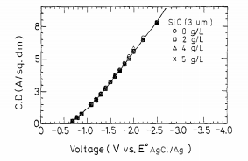
شکل 8. اثر محتوای ذرات در محلول در منحنی های قطبش ، شرایط عمل، PH 4.0؛ دما = 30 و تکان دهنده سرعت 400 دور در دقیقه هم.
نرخ رسوب یون های کبالت را می توان از کم کردن میزان رسوب ذرات نرخ رسوب مجموع به دست آورد. اثر چگالی موثر جریان در نرخ رسوب یون های کبالت در محتوای مختلفی از ذرات محلول در شکل 7 نشان داده شده است. نتایج نشان دهنده محتوای ذرات محلول بدون تاثیر بر نرخ رسوب یون کبالت است. نرخ رسوب یون کبالت در برابر چگالی موثر جریان یک خط راست است که می تواند به صورت زیر بیان شد
مقایسه معادله. 15 و معادله. 2، نشان داد که نتایج تجربی سازگار با معادلات نظری است. K '(1 - 0) را می توان 0.0033 به دست اورد.
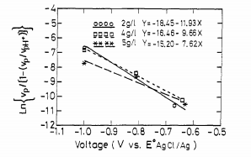
شکل 9. طرح از در {VP / (1 - VP / VP، H +)} در مقابل اضافه ولتاژها در چگالی جریان پایین.
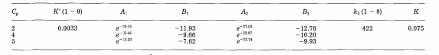
جدول II. پارامترها در مدل های جنبشی پیشنهادی برای سیستم CO-SiC هم رسوبي.
نمودار / [VJ (1 - VP / VP، O ~}Ln را برابر اضافه ولتاژ در چگالی پایین جریان – اضافه ولتاژها را می توان از منحنی های قطبش در محتوای مختلفی از ذرات در محلول به دست آورد همانطور که در شکل 8 نشان داده شده است. این نشان می دهد که محتوای ذرات در محلول دارای اثر قابل توجهی بر روی منحنی قطبش است. نمودار {VJ (1 - VP / VP، H +)}Ln در مقابل اضافه ولتاژ در چگالی پایین جریان در شکل 9 نشان داده شده است. خط راست در محتواهای مختلف ذره محلول به دست آمده است. نتایج مرتبط با معادله 7 با ملاحظات نظری است. مقایسه نتایج در شکل 9 و معادله. 7، تقاطعات و شیب معادله. 7 را می توان در محتواهای مختلف ذرات در محلول به دست آورد و در جدول II نشان داده شده است.
نمودار [(VP - VP، H +) / (1 - (VP - VP، H +) / VP، 2)Ln در برابر اضافه ولتاژ در چگالی جریان بالا - نمودار در {(VP - VP،) / (1 - (VP - VP، H +) / Vp.co 2)} Ln در مقابل اضافه ولتاژ در چگالی جریان بالا در شکل 10نشان داده شده است.. خطوط مستقیم در محتواهای مختلف ذره از محلول به دست آمده است. نتایج با ملاحظات نظری سازگار با معادله 10 است. مقایسه نتایج در شکل 10 و اکولایزر 10، تقاطعات و شیب معادله. 10 می تواند مقدار متفاوت ذرات در محلول را به دست دهد و در جدول II نشان داده شده است.
نمودار از 1/Vp، Z در برابر نمودار 1/Cp.--The 1/Vp، 1 در مقابل 1/Cp در شکل 11 و با توجه به خط مستقیم نشان داده شده است. نتایج به دست آمده مطابق با معادله 12 با ملاحظات نظری است. از تقاطع و شیب و معادله خط راست. 12، پارامترهای K و (1-θ) و K می تواند به صورت نشان داده شده در جدول II به دست آید.
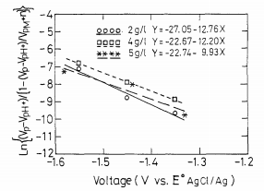
شکل 10. نمودار {(VP - VP N +) / (1 - (- VP، .l / VP، 2)}Ln در مقابل اضافه ولتاژها در چگالی جریان بالا.
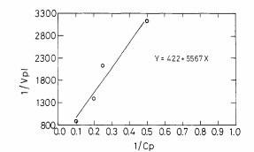
شکل 11. Kl,nhv 1/Vp، من در برابر 1/Cp.
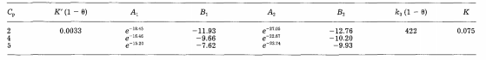
جدول II.
مقایسه نتایج تجربی و نظری - نرخ رسوب ذرات مختلف را می توان در موارد مختلف به دست آورد. در چگالی جریان پایین ، معادله. 5 می تواند به صورت زیر دوباره مرتب شود که درآن
در چگالی جریان بالا، معادله. 11 می تواند به صورت زیر دوباره مرتب شود
که در ان پیش بینی های مدل درصد وزن جاسازی شده ذرات را می توان توسط معادله 13 محاسبه نمود. که در آن Vm و VP می توانند از معادله 15-18.به دست آمده است. پارامترهای معادله. 15-18را می توان از جدول دوم به دست آورد. مقایسه تجربی و نتایج مدل نظری در شکل 12 نشان داده شده است. که نشان می دهد که نتایج تجربی به خوبی با نتایج مدل نظری مرتبط هستند. مدل پیشنهاد شده می تواند مکانیسم هم رسوبي سیستم SIC را به خوبی توصیف کند.

نتیجه
مکانیسم هم رسوبي سیلیکون کاربید با کبالت الکترولیتی ارائه شده است. نتایج آزمایشی ، می تواند به طور کیفی و کمی توسط مدل ارائه شده توصیف شود. نرخ رسوب ذرات توسط کاهش یون های H+ و Co2+ در ذره تعیین می شوند.. در چگالی پایین جریان، نرخ رسوب ذرات به طور عمده توسط کاهش جذب
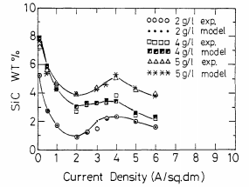
شکل 12. مقایسه نتایج تجربی و مدل نظری محاسبات
H + یون ذره تعیین می شود. در چگالی جریان بالا، کاهش هر دو یون برای نرخ رسوب ذره مهم هستند. پارامترهای در مدل نظری در مقایسه با نتایج تجربی به دست آمد. نتایج تجربی با مدل شبیه سازی پیش بینی شد.

تشکر
حمایت از شورای ملی علوم (NSC 79 - 0410-E011-02) و موسسه ملی تایوان فناوری از جمهوری خلق چین اذعان می شود.

فهرست نمادها
A ثابت در معادله Tafel مرتبط با رسوب فلزی
A1 ثابت در معادله Tafel متربط با رسوب ذرات در چگالی جریان پایین
A2 ثابت در معادله Tafel مرتبط با رسوب ذرات در چگالی جریان بالا
B ثابت در معادله Tafel مرتبط با رسوب ذرات
B1 ثابت در معادله Tafel مرتبط با رسوب ذرات در چگالی جریان بالا
B2 ثابت در معادله Tafel مرتبط با رسوب ذرات در چگالی جریان پایین
فلظت Co2+ در محلول حجمی
Cp غلظت ذرات در محلول
D چگالی فلز رسوب شده
D1 تعریف شده در معادله 16
D2 تعریف شده در معادله 18
F ثابت فارادی
غلظت H+ جذب شده در سطح ذرات علظت H+ در محلول حجمی
K1 ثابت نرخ بیان رسوب ذرات
K2 ثابت نرخ برای بیان رسوب ذره
K3 ثابت در معادله 11
K ثابت عادل در جذب سست
K’ ثابت عبارت نرخ رسوب فلزی اعمالی در چگالی جریان.
I چگالی جریان اعمالی.
I0 ثابت در معادله Tafel مرتبط با رسوب فلزی
N شماره انتقال الکترون
V0 ثابت در معادله Tafel مرتبط با رسوب ذره
Vm نرخ رسوب یون های فلزی g/min
Vp نرخ رسوب ذرات. G/min
نرخ رسوب محدودکننده ناشی از کاهش یون H+ جذبی در ذره
نرخ رسوب محدودکننده ناشی از کاهش یون Co2+ جذب شده روی ذره
Vp,1 نرخ رسوب ذره در مورد جریان محدودکننده یون های جذب شده
W وزن اتمی g/mol

یونانی ها
Η اضافه پتانسیل V
α کسر حجمی ذره در رسوب ها
β درصد وزنی ذره جاسازی شده
η* بازده جریان
θ پوشش جذب قوی
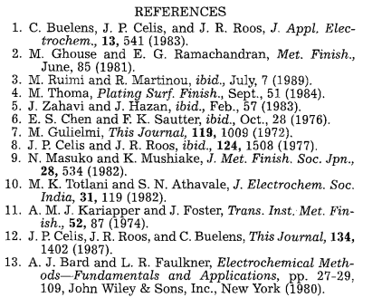
ترمودینامیک جذب روشن کننده ها در نیکل قطبی محلول حمام Wafts

چکیده
جذب کومارین، nitrocoumarin و P-تولوئن sulfonamide نیکل از محلول حمام واتس با استفاده از روش قطبش مورد مطالعه قرار گرفته است. چگالی های جریان تبادلی (io) با و بدون مواد افزودنی با استفاده از ارتباط Tafel مورد بررسی قرار گرفت. علاوه بر این عوامل اضافی، روند رسوب را مهار نمود. پوشش های سطحی محاسبه شده از مقادیر io مناسب الگوریتم جذب لانگمور بودند. پارامترهای ترمودینامیکی (AG2، آه، و ASA) برای جذب عوامل اضافی با استفاده از ایزوترم جذب Bockris Swinkles مورد بررسی قرار گرفته است. مقادیر AG2 منفی و نشان دهنده تعامل قوی و مهار واکنش از فرایند رسوب این افزودنی هستند. تعامل رسوب الکترود از نظر جذب مولکول های افزودنی در رابط فلزی محلول مورد بحث قرار گرفته است.
در سال های اخیر، تکنولوژی آبکاری الکتریکی اهمیت قابل توجهی به دلیل کاربردهای گسترده آن در صنایع فلزی به دست آورده است. سطح ردیابی افزودنی در حمام آبکاری الکتریکی برای بیان خواص تنظیمات صورت گرفته برای رسوب های الکترود استفاده می شود. این افزودنی به عنوان مهار کننده در فرآیند رسوب الکترود عمل می کنند. با این حال، آنها قاطعانه مشارکت دارند که درک عمل مهار نیاز به دانش جذب مهار کننده در رابط محلول الکترود دارد. جذب مهارکننده در طول خوردگی فلزی و رسوب الکترود قبل از آن مورد مطالعه قرار گرفته است.
پوشش نیکل برنامه های کاربردی گسترده ای در صنعت خودرو، الکترونیک، صنایع مخابراتی یافته است. نیکل به طور معمول از حمام واتس حاوی آبکاری سولفون های معطر یا سولفونامیدها و کومارین موثر روشن کننده هستند. رفتار کومارین در چرخش الکترود نیکل دیسک 7 و رابط بین جیوه محلول الکترولیت 8 مورد مطالعه قرار گرفته است.

